8.11
1 урок
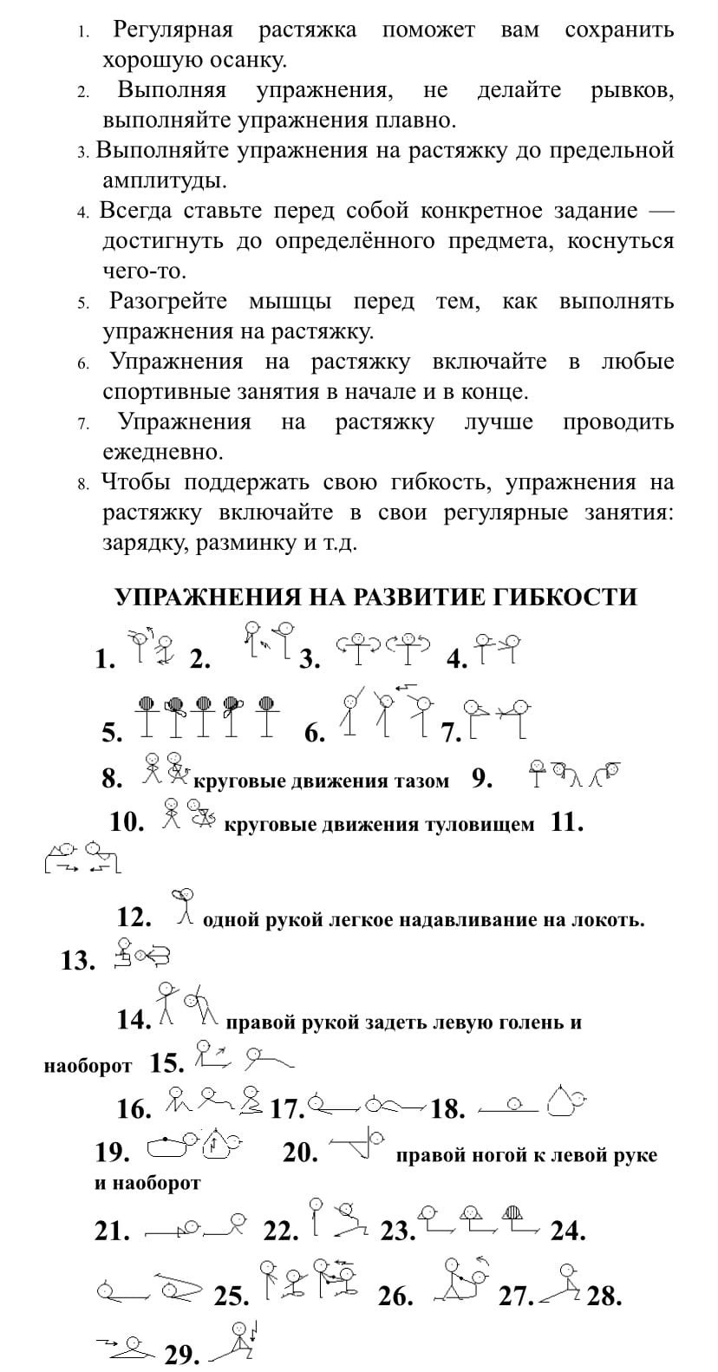

2 урок
Нарисовать рисунок на тему «здоровый образ жизни»

